Подготовка учащихся к соревновательной деятельности с использованием методов, круговой тренировки и игрового, как средство развития основных физических качеств.
Методы физического воспитания - это способы применения физических упражнений. В физическом воспитании применяются две группы методов: специфические методы физического воспитания (характерные только для процесса физического воспитания) и общепедагогические методы физического воспитания (применяемые во всех случаях обучения и воспитания).
Основным методическим направлением в процессе физического воспитания является строгая регламентация упражнений. Сущность методов строго регламентированного упражнения заключается в том, что каждое упражнение выполняется в строго заданной форме и с точно обусловленной нагрузкой.
Методы, строго регламентированного упражнения обладают большими педагогическими возможностями. Они помогают: 1) осуществить двигательную деятельность учащихся по подбору упражнений, их сочетаниям, очередности выполнения и т.д.); 2) строго регламентировать объем и интенсивность физической нагрузки; 3) точно избирать интервалы отдыха между частями нагрузки; 4) воспитываются определенные физические качества; 5) эффективно осваивается техника физических упражнений. Ни одним из методов нельзя ограничиваться в методике физического воспитания как наилучшим. Только оптимальное сочетание методов физического воспитания в соответствии с методическими принципами может обеспечить успешную реализацию комплекса задач физического воспитания. Я в данной тренировке использовал методы работы по станциям в сочетании с игровым методом.
Круговой метод представляет собой последовательное выполнение специально подобранных физических упражнений, воздействующих на различные мышечные группы и функциональные системы по типу непрерывной или интервальной работы. Для каждого упражнения определяется место, которое называется «станцией». Круг включает определенное количество «станций», в зависимости от физической подготовленности учащихся. На каждой из них учащийся выполняет одно из упражнений.

Игровой метод
Игровой метод обеспечивает всестороннее, комплексное развитие физических качеств и совершенствование двигательных умений и навыков, с помощью игрового метода можно путем подбора упражнений развивать определенные физические качества. Присутствие в игре элементов соперничества требует от учащихся значительных физических усилий. Игра формирует у учащихся интерес и является хорошим мотивом к систематическим занятиям физкультурой и спортом.
Задачи – решаемые в процессе занятий:
- Содействие укреплению здоровья и высокому уровню физического развития;
- Развитие основных физических качеств: быстроты, силы, выносливости, координации, ловкости;
- Укрепление психологической устойчивости организма учащихся в условиях соревновательной деятельности;
- Закрепление навыков выполнения физических упражнений.
- Подготовка учащихся к спортивным соревнованиям, (в данном случае «Снежному снайперу»).
В ходе занятий обеспечивается дифференцированный и индивидуальный подход к учащимся с учетом состояния здоровья, пола, возраста, физического развития. Активизируется двигательная деятельность за счет подключения эмоций учеников.

Ход занятия:
Разминка – ходьба, бег, ОРУ – до 5-ти минут.
Работа по станциям до 35мин.
В данном занятии я использовал 8 станций. Учащиеся разделены на две команды. (В каждой команде задания выполняло по пять учащихся 5 – 7 классов). Из числа учащихся старших классов в данном случае 9 класса, я привлёк двух судей секундометристов и двух помощников для проведения стрельб из пневматической винтовки. Это очень важно в том плане, что в процессе занятия я исправляю ошибки, не отвлекаясь на контроль времени и работу на огневых рубежах. В первом круге до восьмой станции команды выполняют задания синхронно, а затем по готовности. Задания второго круга по продолжительности работы на станциях увеличиваю в два раза. Так как это наиболее благоприятное время работы организма в условиях аэробной нагрузки.
СТАРТ.
Первый круг:
1-я станция – занятия на тренажерах – 1 мин.
2-я станция – прыжки со скакалкой – 1 мин.
3-я станция – упражнение с обручем (вращение на талии) – 1 мин.
4-я станция – сгибание рук, в упоре лёжа (10 – 15 раз – отдых 5 – 10 сек.) для мальчиков, приседание для девочек – 1 мин.
5-я станция – поднимание туловища – 1 мин.
6-я станция – имитация конькового лыжного хода на гимнастической скамейке – 1 мин.
7-я станция – занятия на тренажерах имитация лыжных ходов (резина) – 1 мин.
8-я станция – стрельба из ПВ – ИЖ61 по мишенным установкам (5 выстрелов, за каждый промах штраф 3сек.)
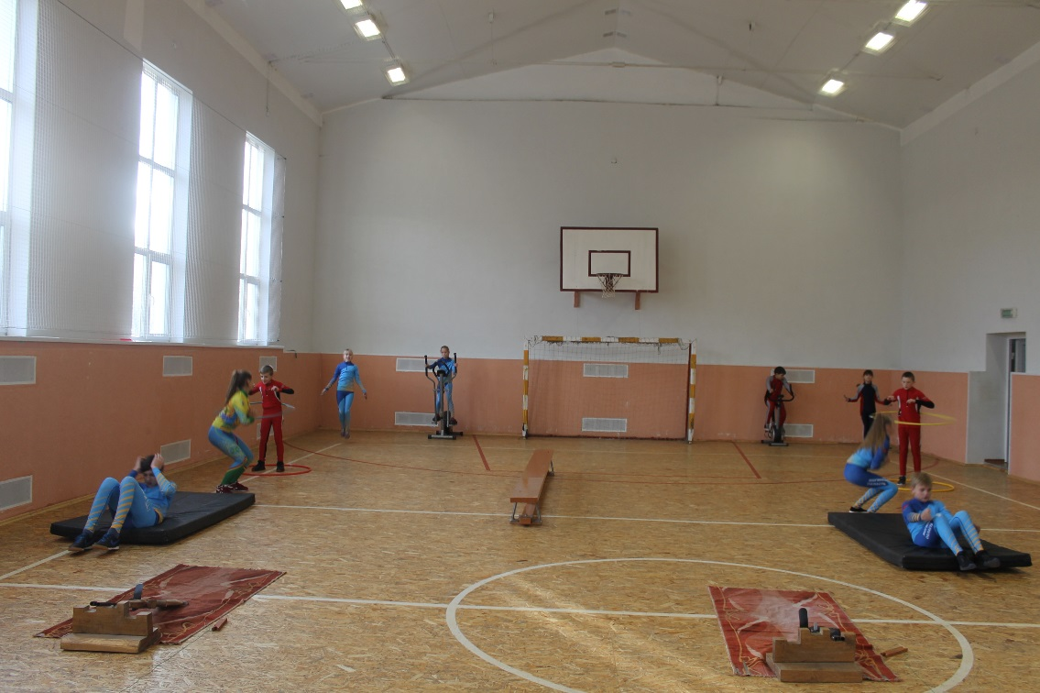

Упражнение 6 станции заключается, в попеременном отведении правой и левой ноги сохраняя равновесие, и при этом происходит имитация руками работы лыжника. Для более подготовленных ребят упражнение можно выполнять «смена ног прыжком», на узкой стороне скамейки и т.д.
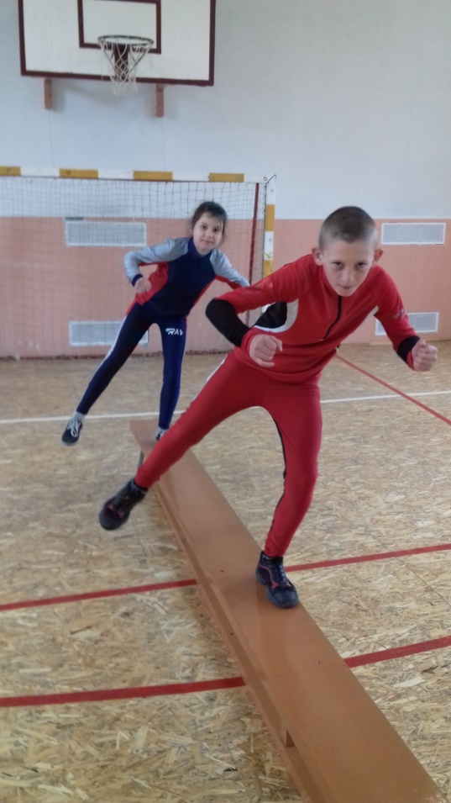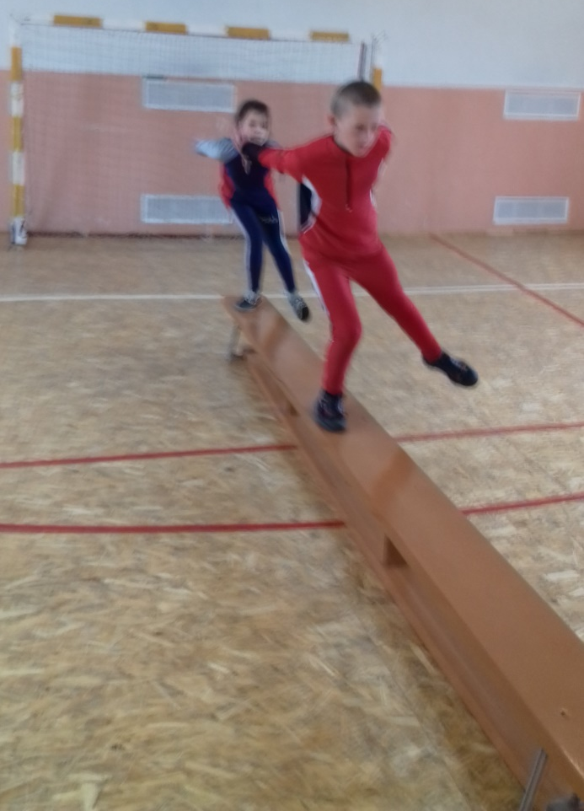

На 7 станции выполняется имитация похожая на работу станции 6, но только учащимся приходится проделывать работу с резиной стоя на полу, здесь они получают большую нагрузку на мышцы спины, брюшного пресса, развивают выносливость. На фоне всего этого более рационально формируется навык работы лыжными палками.
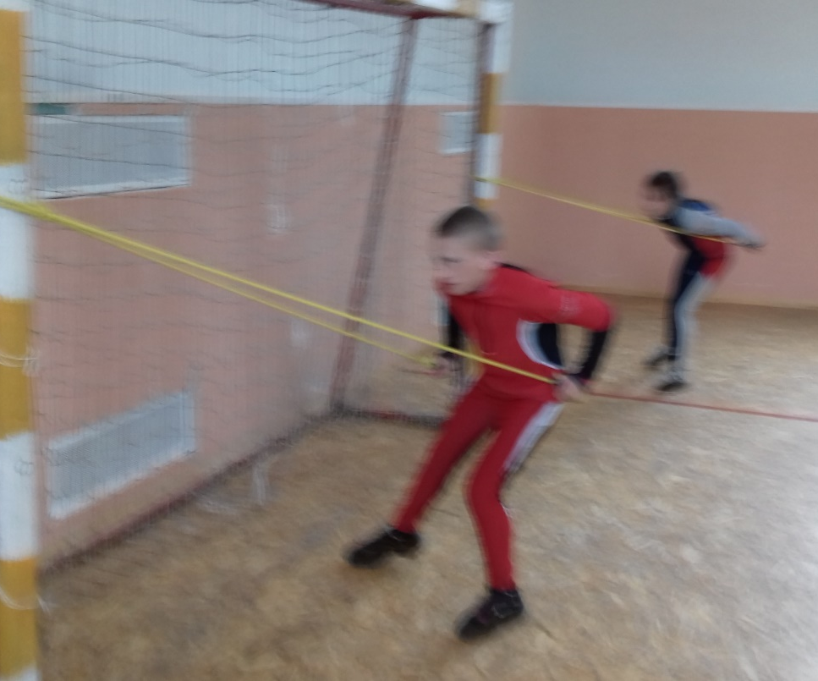
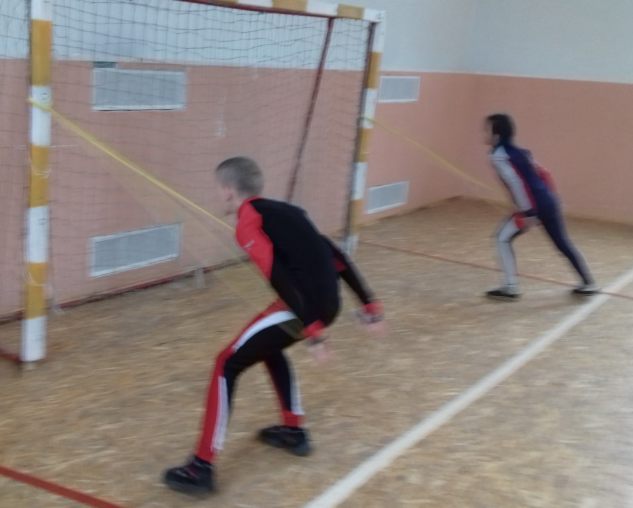

Второй круг:
1-я станция – занятия на тренажерах – 2 мин.
2-я станция – прыжки со скакалкой – 2 мин.
3-я станция – упражнение с обручем (вращение на талии) – 2 мин.
4-я станция – сгибание рук, в упоре лёжа (10 – 15 раз – отдых 5 – 10 сек.) для мальчиков, приседание для девочек – 2 мин.
5-я станция – поднимание туловища – 2 мин.
6-я станция – имитация конькового лыжного хода на гимнастической скамейке – 2 мин.
7-я станция – занятия на тренажерах имитация лыжных ходов (резина) – 2 мин.
8-я станция – стрельба из ПВ – ИЖ61 по мишенным установкам (5 выстрелов, за каждый промах штраф 3сек.)
Третий круг:
1-я станция – занятия на тренажерах – 1 мин.
2-я станция – прыжки со скакалкой – 1 мин.
3-я станция – упражнение с обручем (вращение на талии) – 1 мин.
4-я станция – сгибание рук, в упоре лёжа (10 – 15 раз – отдых 5 – 10 сек.) для мальчиков, приседание для девочек – 1 мин.
5-я станция – поднимание туловища – 1 мин.
6-я станция – имитация конькового лыжного хода на гимнастической скамейке – 1 мин.
7-я станция – занятия на тренажерах имитация лыжных ходов (резина) – 1 мин.
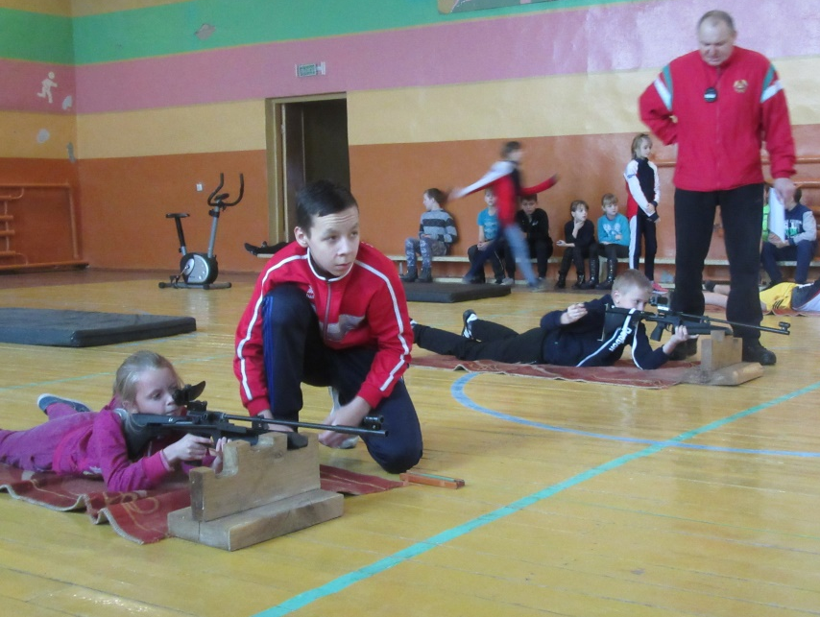
8-я станция – стрельба из ПВ – ИЖ61 по мишенным установкам (5 выстрелов, за каждый промах штраф 3сек.)
ФИНИШ.
Заминка – медленный бег, ходьба с восстановлением дыхания. ОРУ на развитие гибкости, внимательности (релаксация) 3 – 5мин.
Подведение итогов.
Вывод:
В ходе занятий я создаю условия для самореализации, саморазвития, самовоспитания учащихся. Детям нравятся нетипичные для урока физической культуры и здоровья в целом физические упражнения, их связки, условия выполнения. На таких занятиях происходит не только развитие основных физических качеств учащихся, но и отрабатываются и закрепляются элементы технической подготовки в данном случае связанные с лыжной подготовкой и стрельбой из пневматической винтовки.

